**实验六 数据可视化工具**

1. 实验所使用工具简单介绍

网址：[图表秀——免费在线图表制作工具,数据可视化工具 (tubiaoxiu.com)](https://www.tubiaoxiu.com/)

## 简单好用的在线图表制作网站

支持快速制作各种传统图表和高级可视化图表，支持个性化定制数据分析报告，支持动态播放和社会化分享

提供专业的各行业数据分析报告模板、提供精美的排版样式，提供多维数据分析图表

1. 实验内容介绍
2. 用图表秀绘制传统饼图

第一部分：实验数据

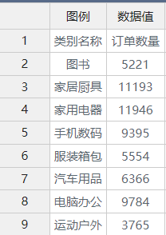

第二部分：主要操作设置截图

点击新建图表

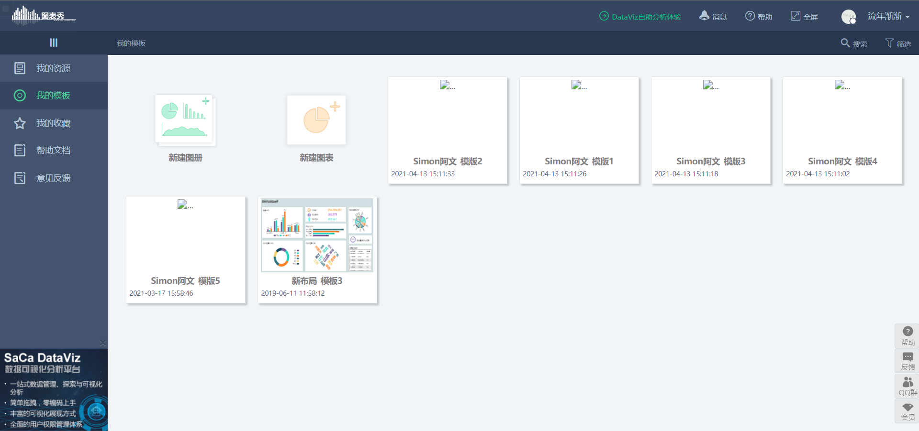

点击编辑数据

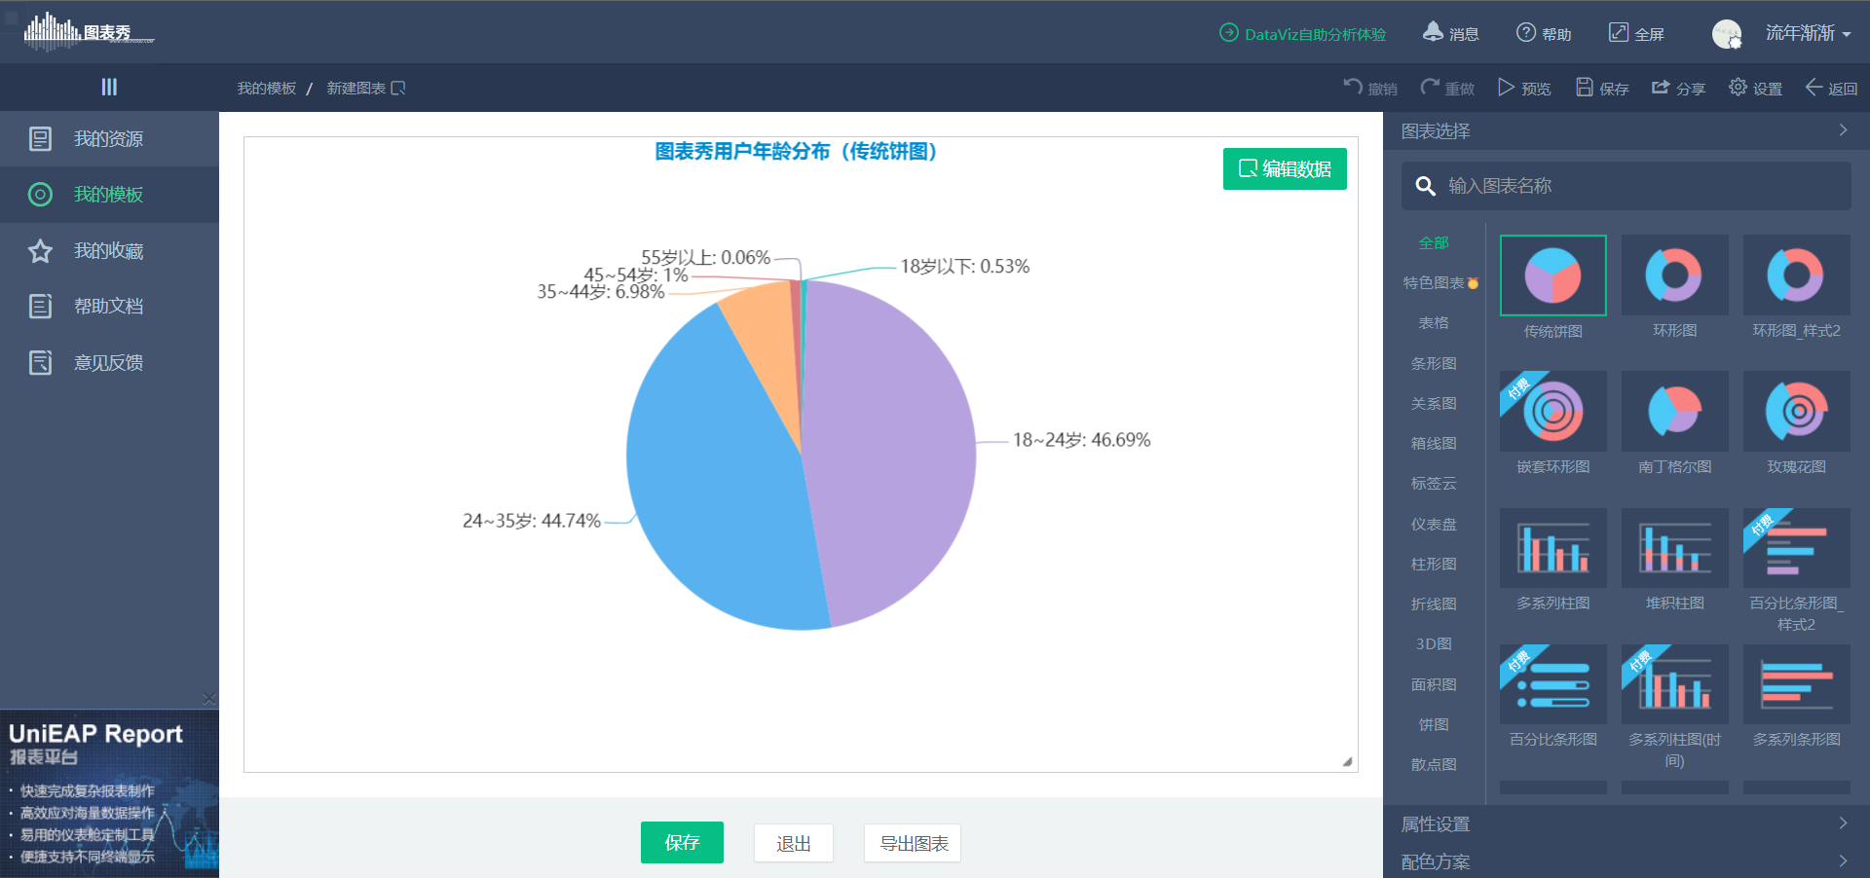

点击选择文件，选择自己的数据表，导入后确定

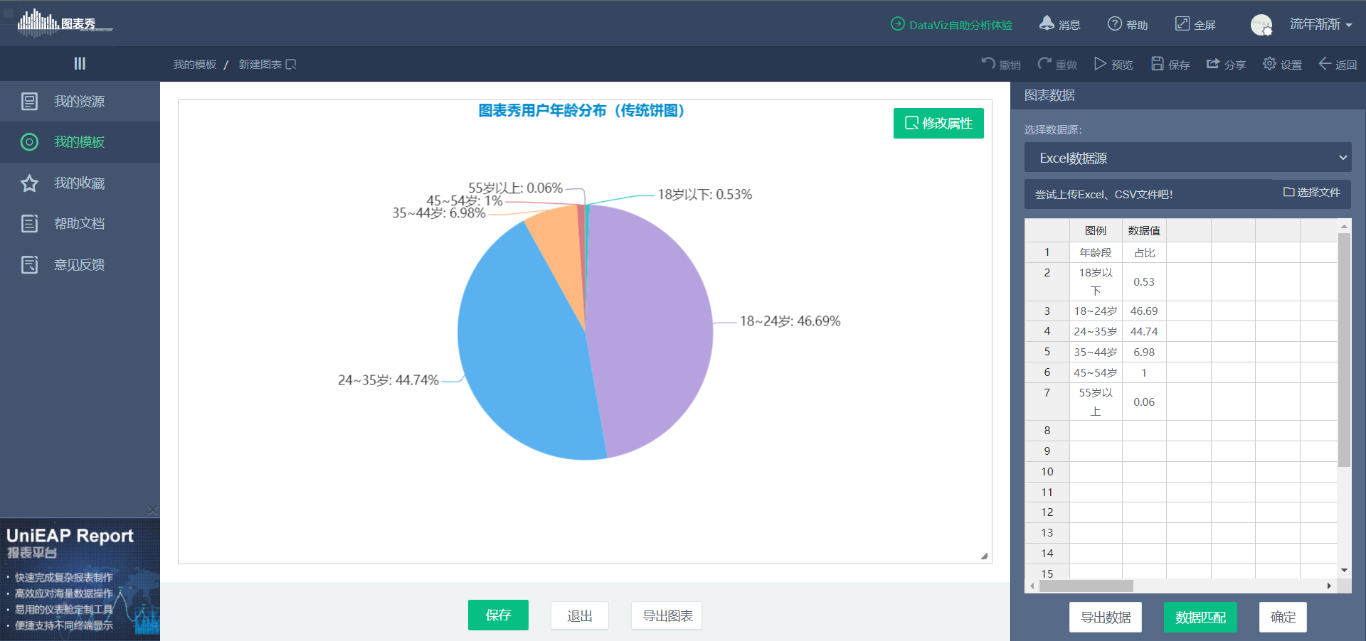

点击图表选择，选择传统饼图

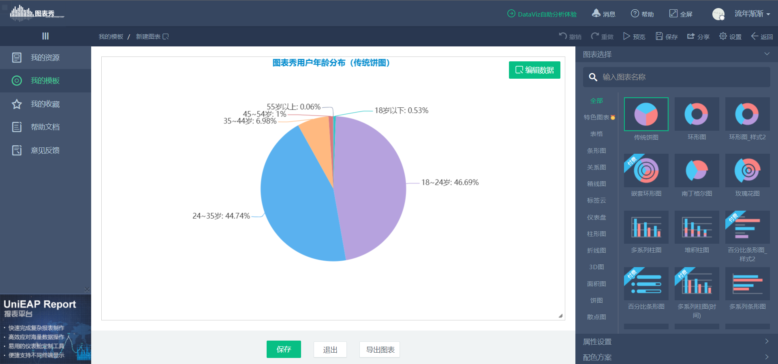

第三部分：结果截图

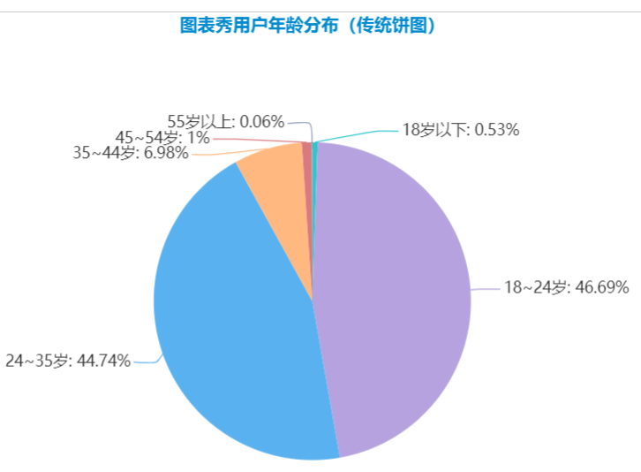

1. 用图表秀绘制环形图

第一部分：实验数据

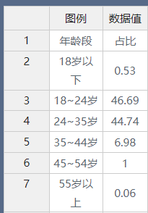

第二部分：主要操作设置截图

点击新建图表



点击编辑数据



点击选择文件，选择自己的数据表，导入后确定

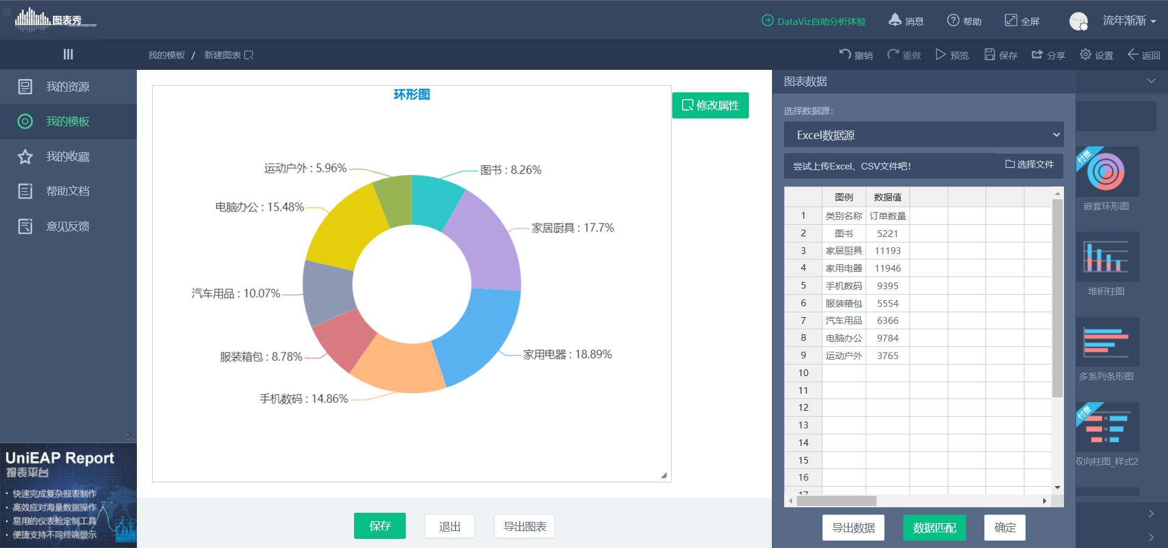

点击图表选择，选择环形图

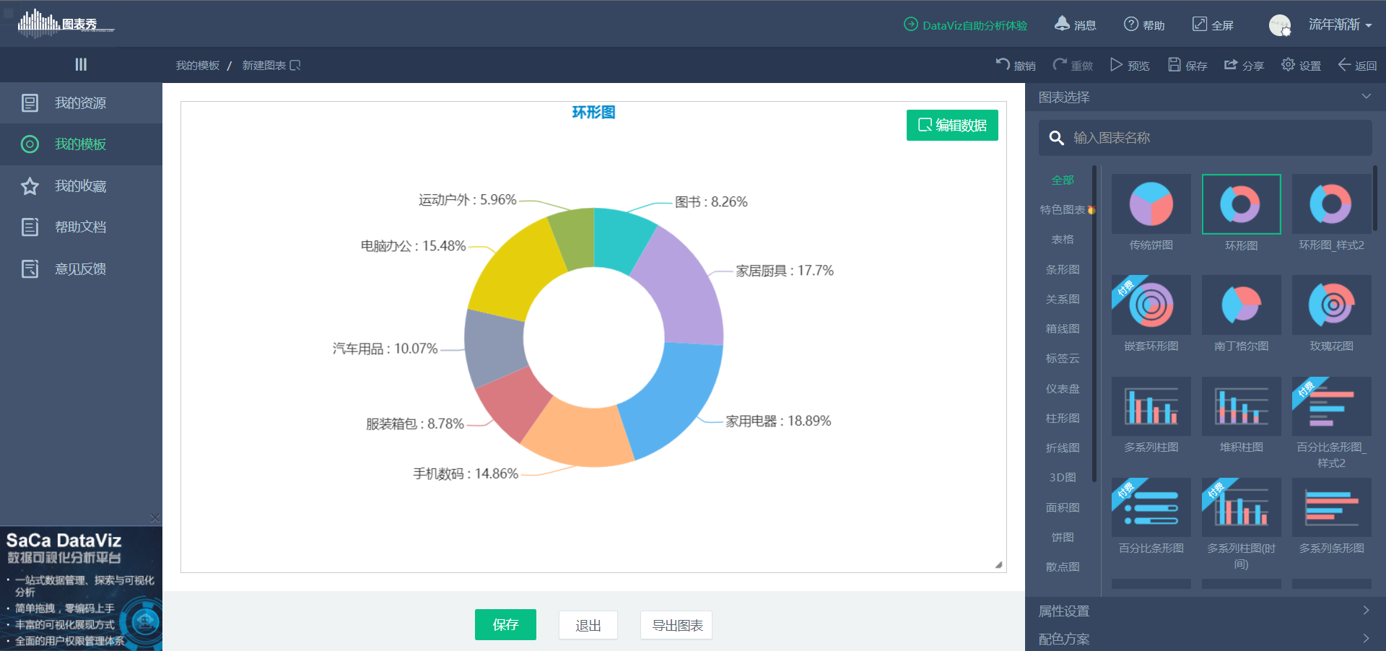

第三部分：结果截图

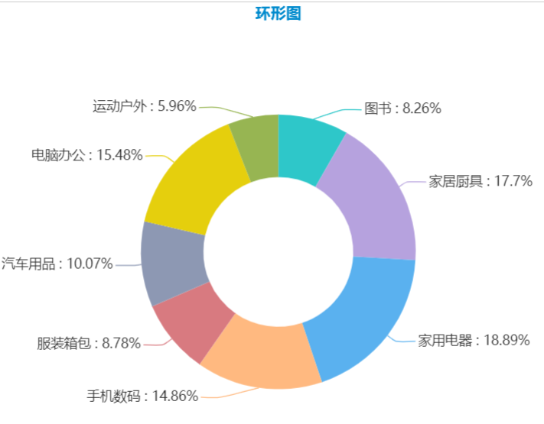

1. 用图表秀绘制多系列堆积柱图

第一部分：实验数据

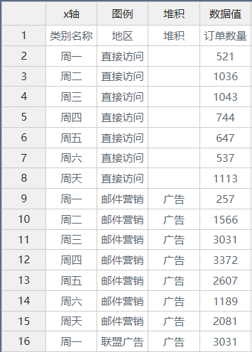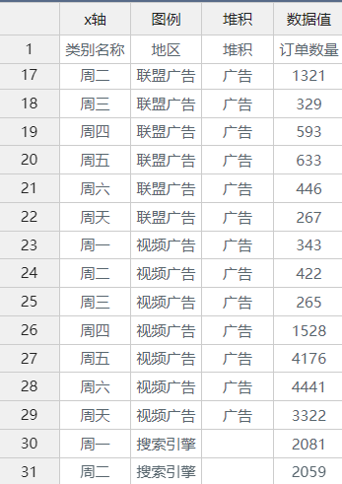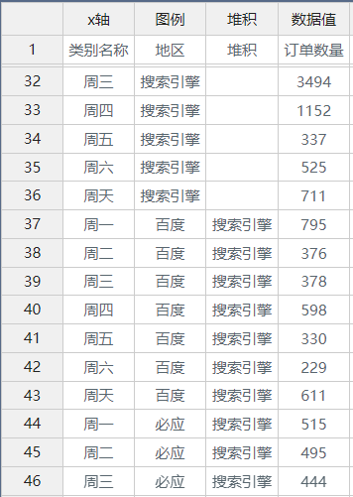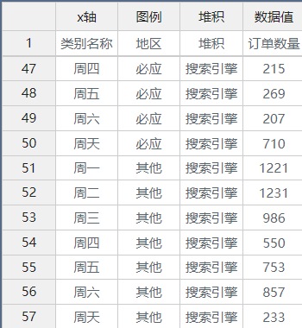

第二部分：主要操作设置截图

点击新建图表



点击编辑数据



点击选择文件，选择自己的数据表，导入后确定

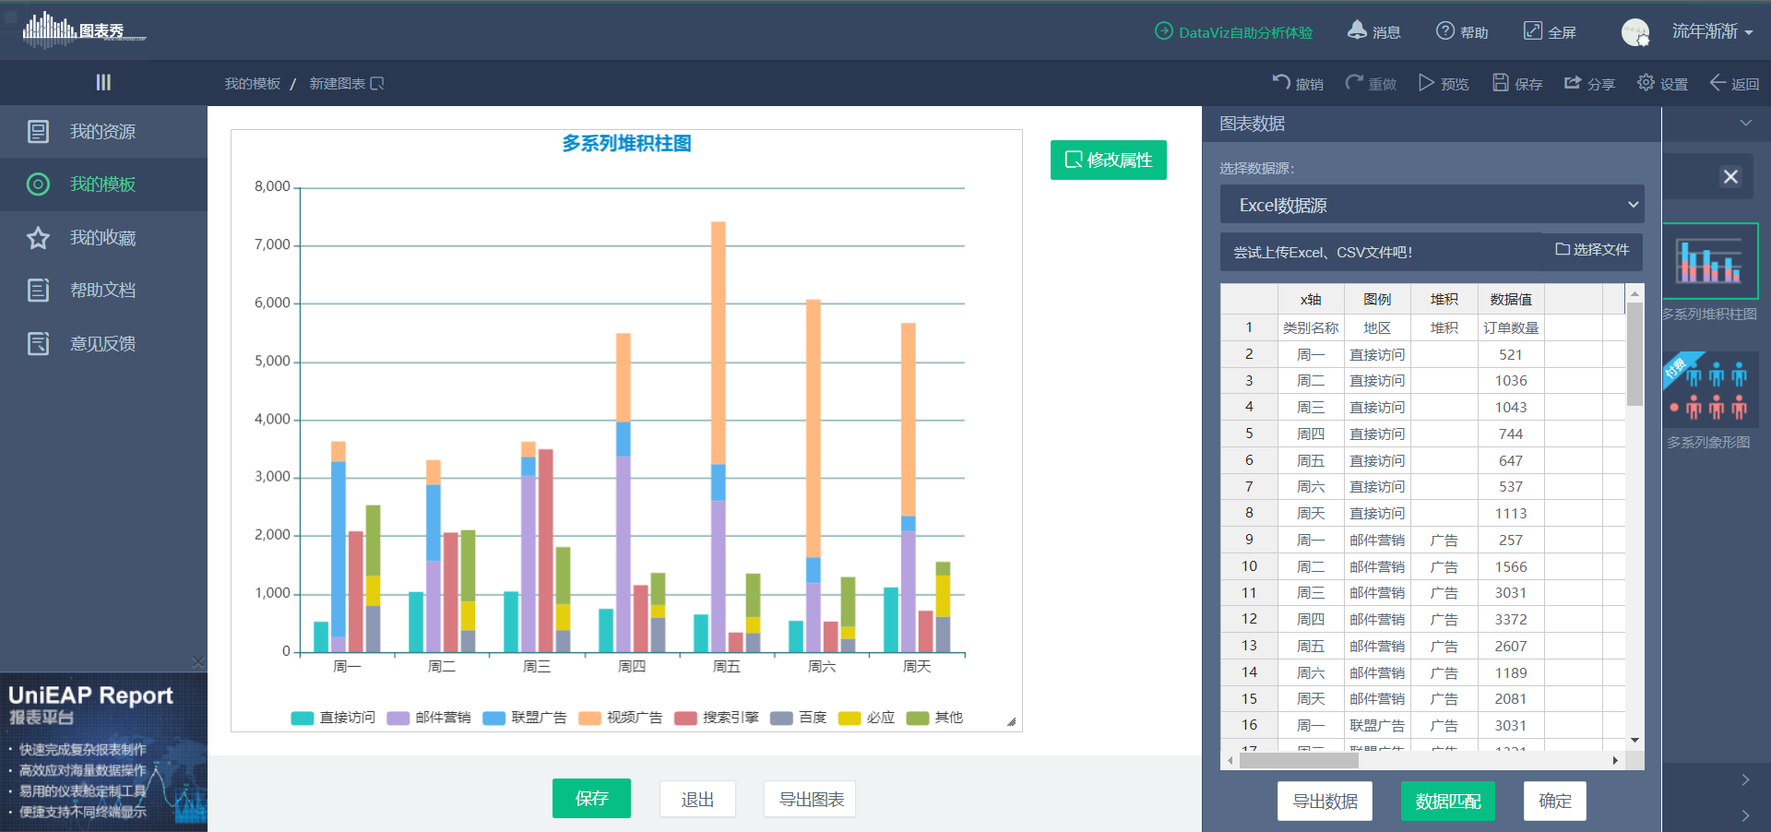

点击图表选择，选择多系列堆积柱图

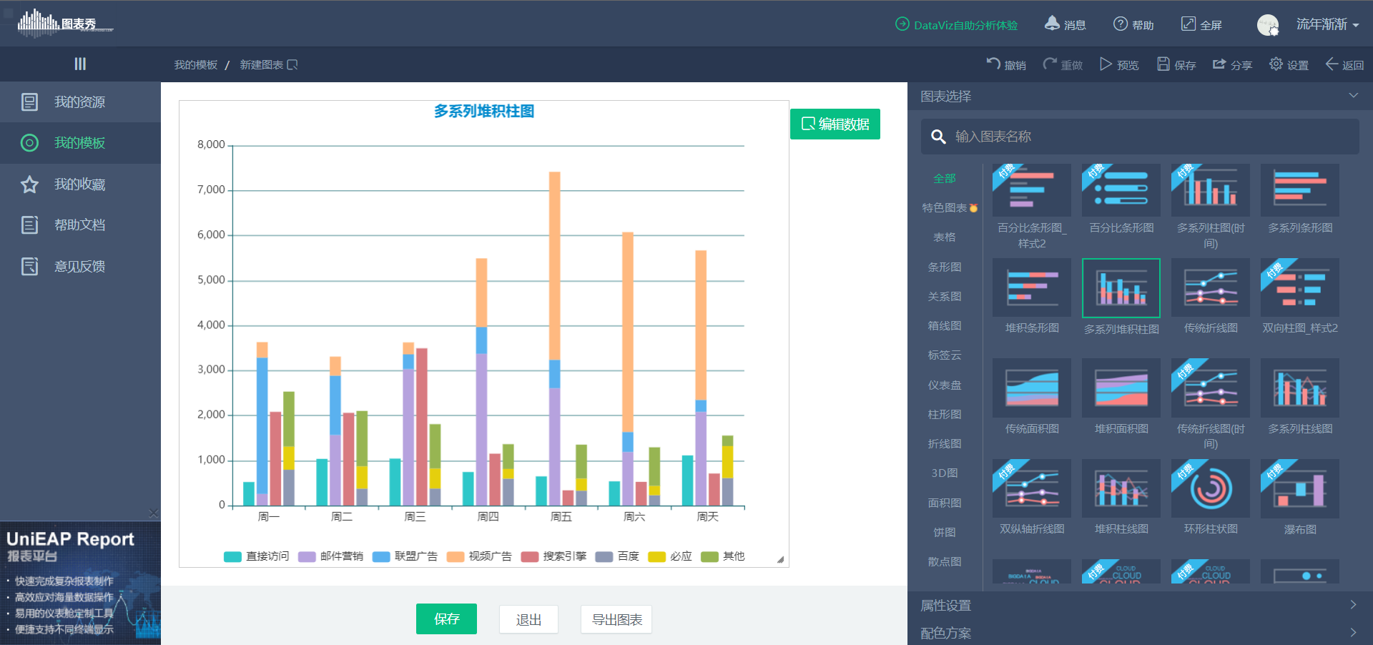

第三部分：结果截图

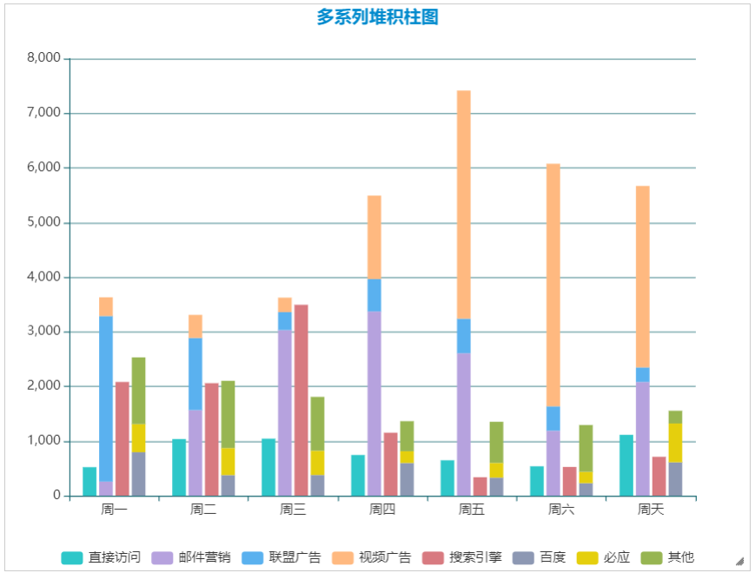

1. 用图表秀绘制滚动面积图

第一部分：实验数据

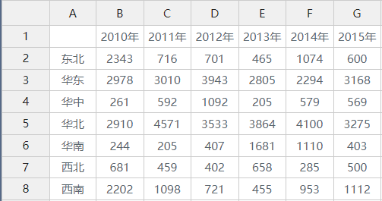

第二部分：主要操作设置截图

点击新建图表



点击编辑数据



点击选择文件，选择自己的数据表，导入后确定

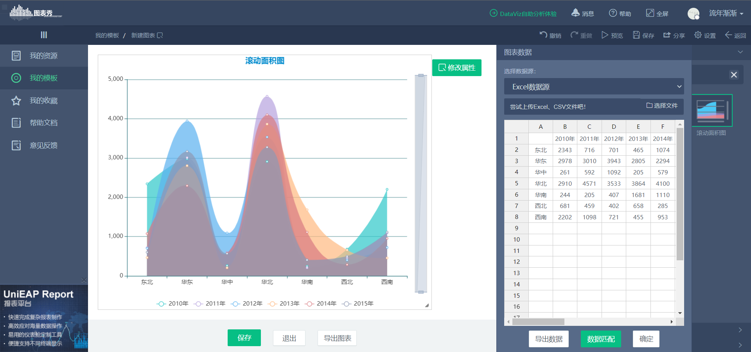

点击图表选择，选择滚动面积图

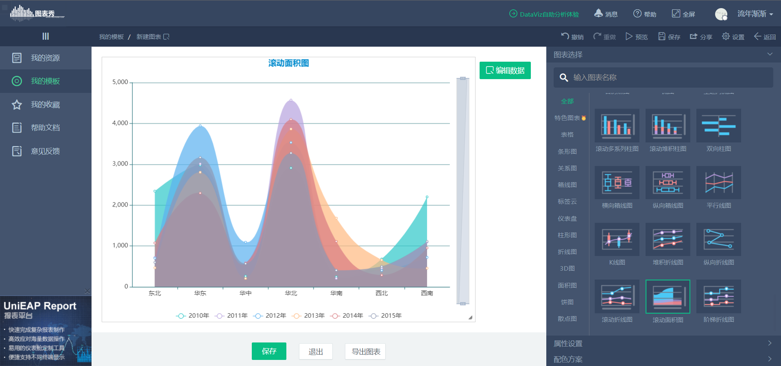

第三部分：结果截图

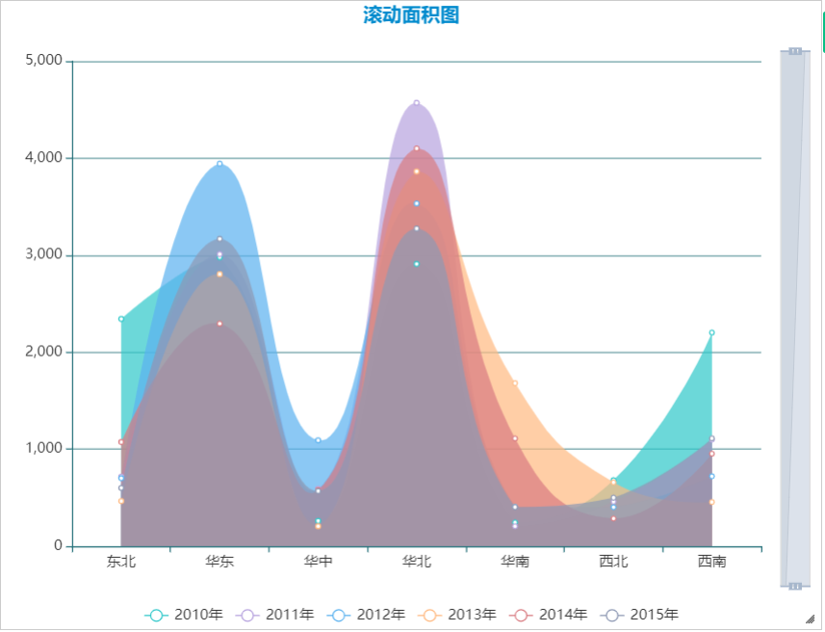

1. 用图表秀绘制雷达图

第一部分：实验数据

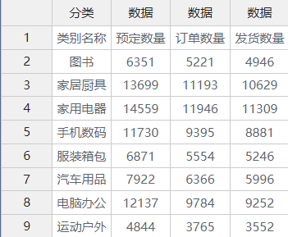

第二部分：主要操作设置截图

点击新建图表



点击编辑数据



点击选择文件，选择自己的数据表，导入后确定

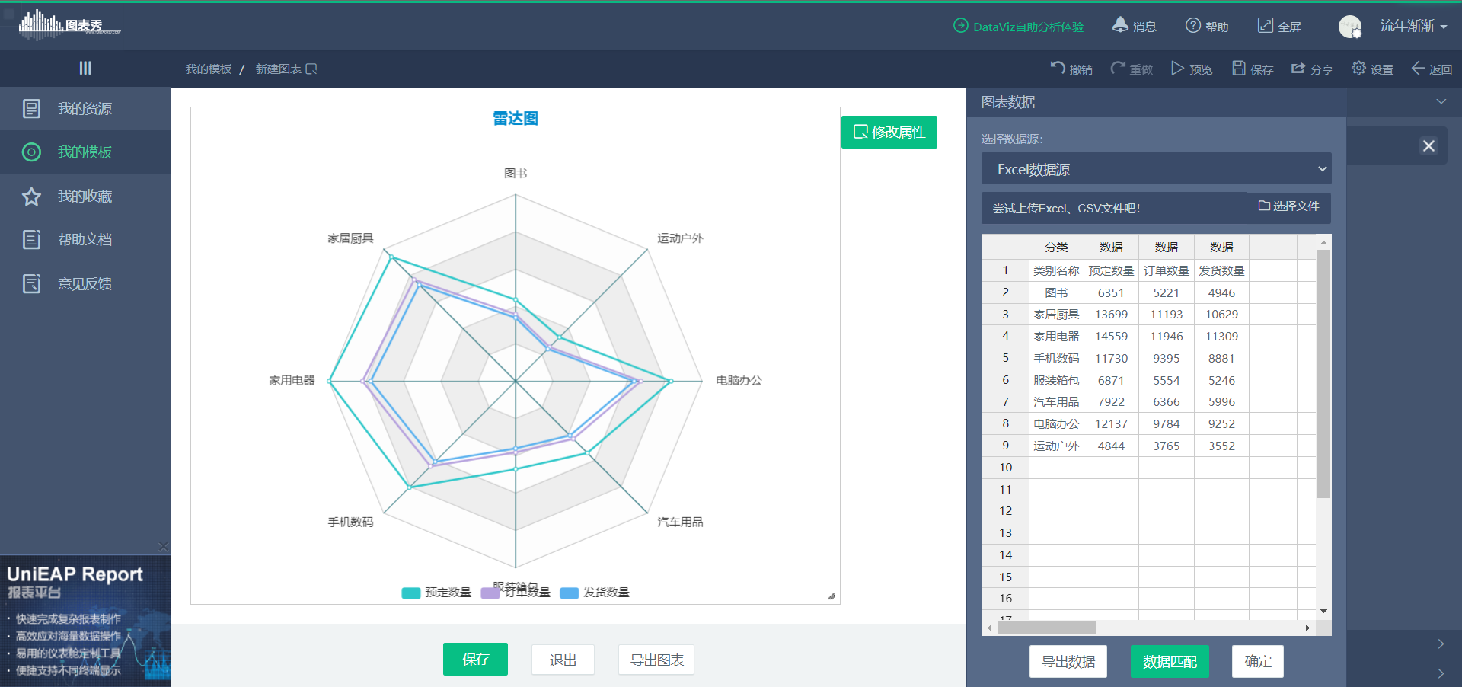

点击图表选择，选择雷达图

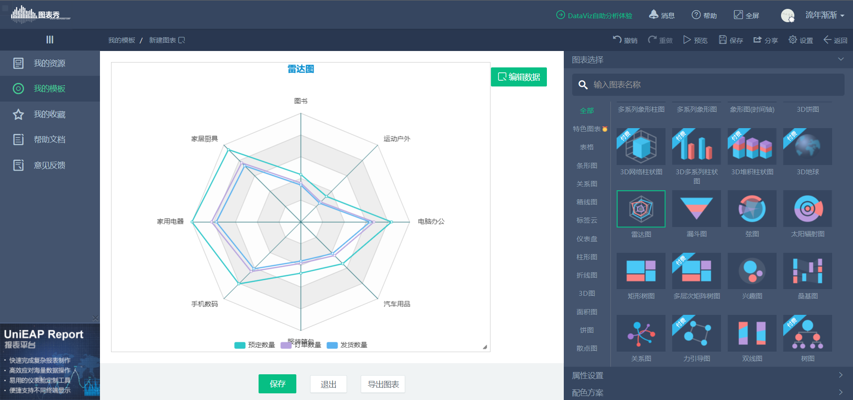

第三部分：结果截图

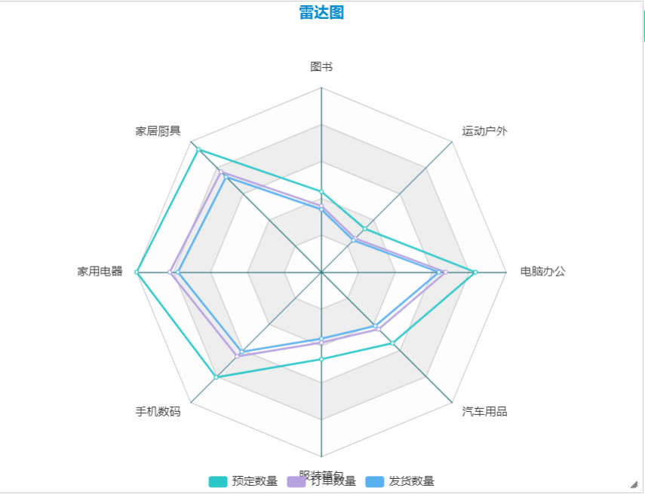

1. 用图表秀绘制漏斗图

第一部分：实验数据

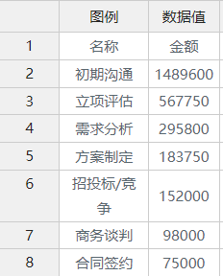

第二部分：主要操作设置截图

点击新建图表



点击编辑数据



点击选择文件，选择自己的数据表，导入后确定

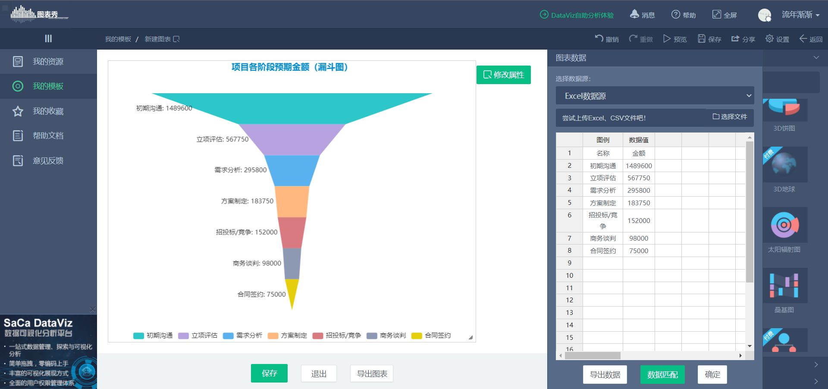

点击图标选择，选择漏斗图

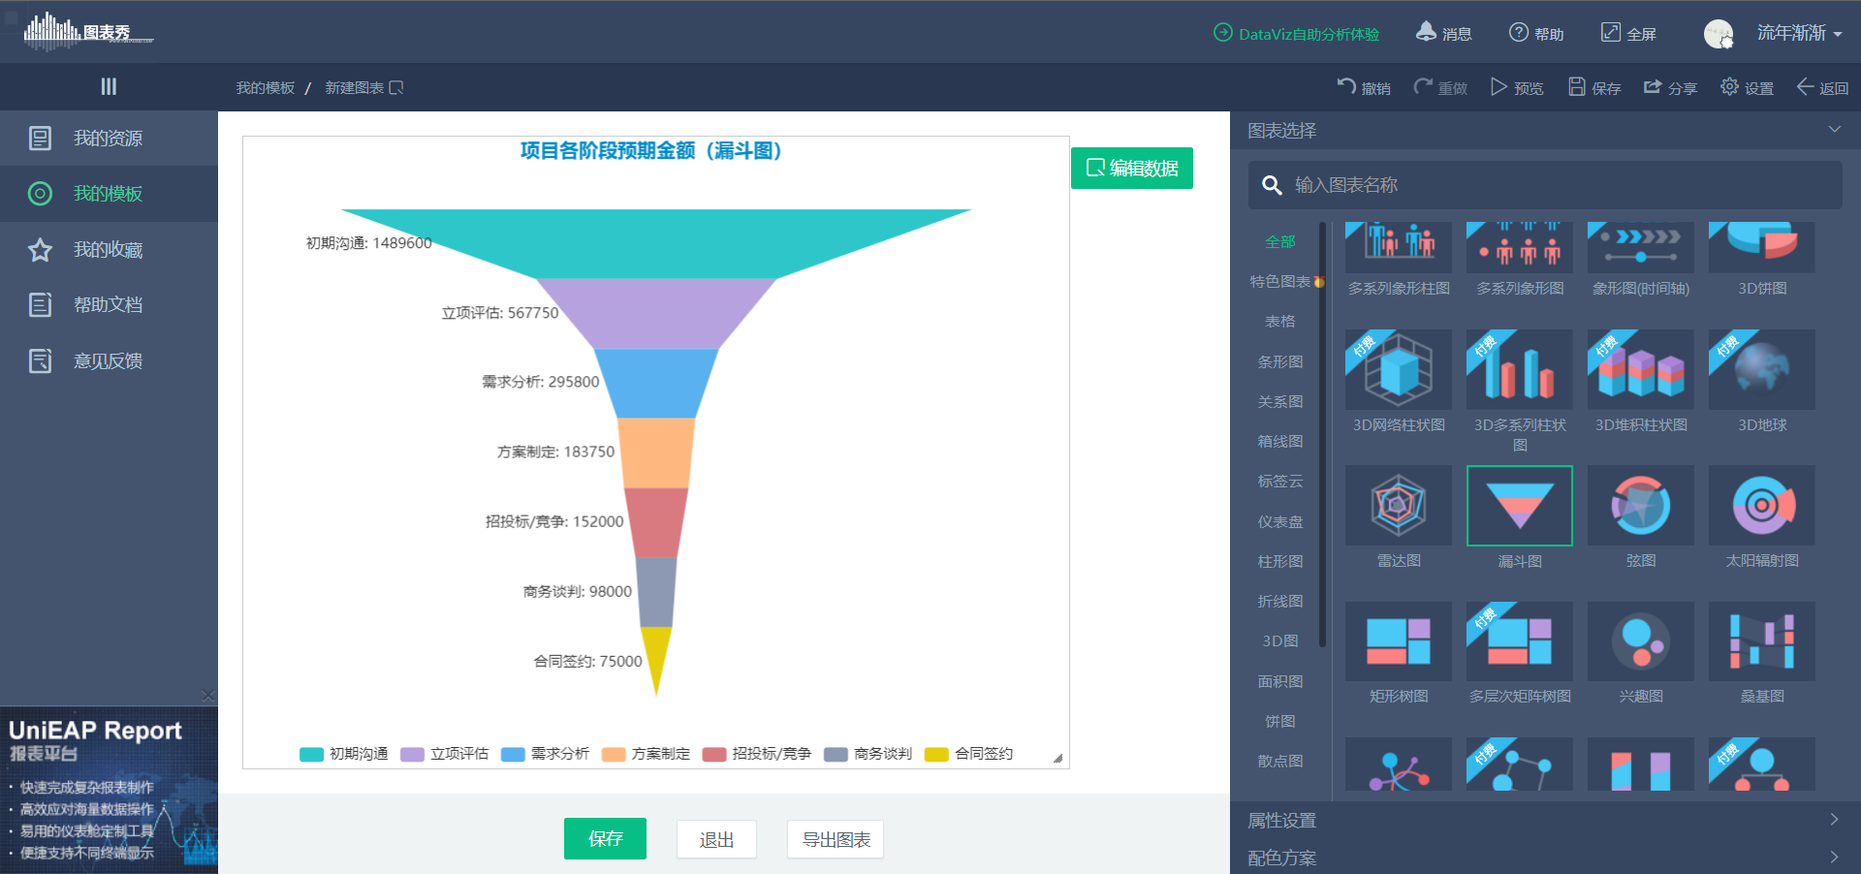

第三部分：结果截图



1. 用图表秀绘制环形图

第一部分：实验数据

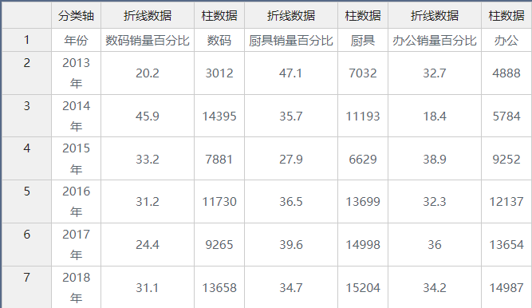

第二部分：主要操作设置截图

点击新建图表



点击编辑数据



点击选择文件，选择自己的数据表，导入后确定

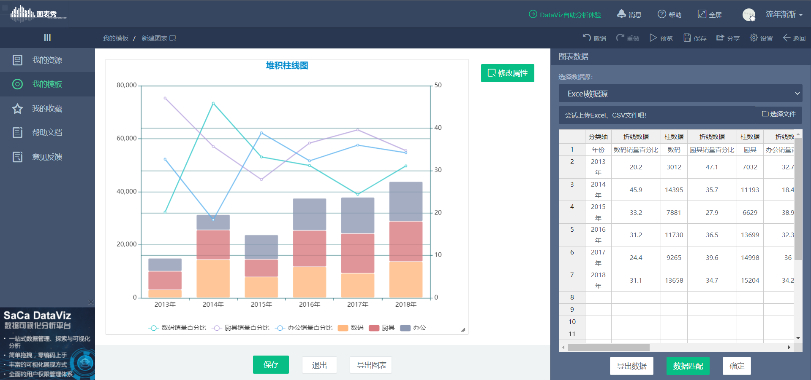

点击图标选择，选择环形图

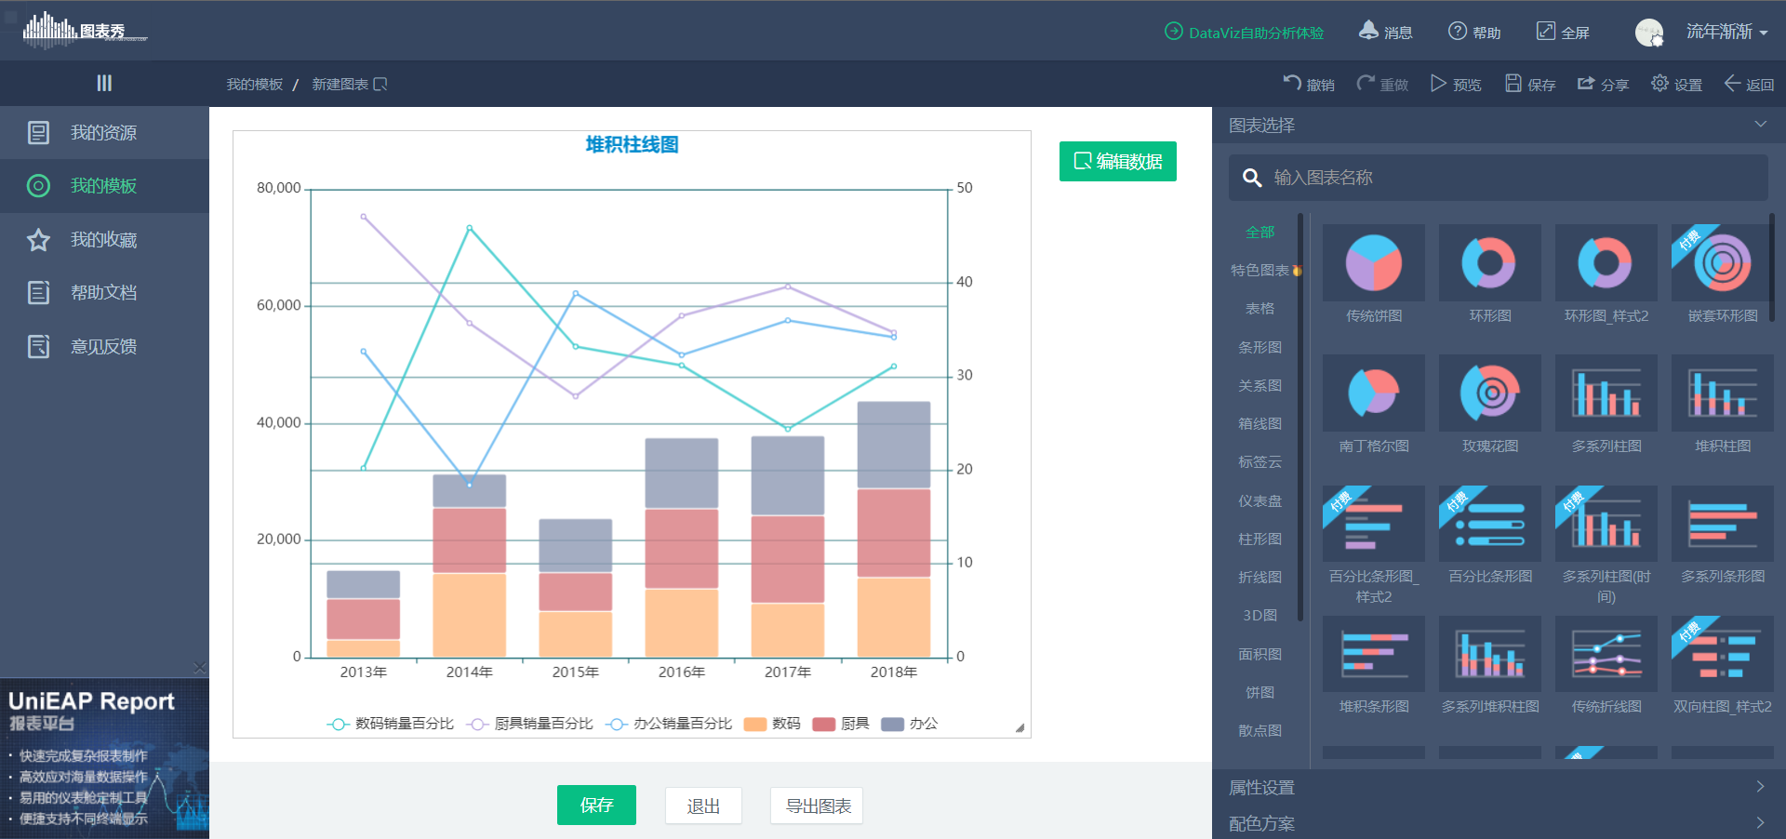

第三部分：结果截图

